 | Supporto Linguistico fornito a Migranti  Il Toolkit SLM del Consiglio d’Europa | 

Strumento 62 – Scenario - Una giornata dedicata agli acquisti

Obiettivo - Fornire ai migranti gli strumenti linguistici necessari per fare acquisti nel
nuovo Paese.

Situazioni comunicative
- Familiarizzare con i cartellini e la segnaletica usata nelle attività commerciali
- Chiedere e descrivere cosa si desidera acquistare
- Chiedere informazioni su prezzi e quantità

Materiali
- Immagini di supermercati, negozi o mercatini
- Immagini di cartellini, segnaletica e indicazioni presenti nei supermercati
- Immagini di scontrini

Attività linguistiche

Attività 1
Invita gli apprendenti a descrivere un mercato nel loro Paese facendo domande come ad esempio: Come si dice “mercato” e “negozio” nella tua lingua? A che ora aprono i mercati? Che cosa puoi comprare lì? Dove fai di solito la spesa quando devi comprare cose da mangiare – in un mercato, in un negozio o in un supermercato? Puoi trovare una foto in Internet di un mercato tipico del tuo Paese? Condividi in plenaria le foto dei mercati tipici dei contesti di provenienza dei partecipanti.

Attività 2
Utilizza il materiale A) per presentare la realtà italiana e stimolare confronti tra le immagini di mercato trovate dai partecipanti nell’attività precedente. Scopri cosa sanno riguardo ai luoghi dove acquistare determinati prodotti, facendo descrivere a turno le immagini proposte.

Attività 3
Utilizza il materiale B) e mostra agli studenti cartellini, segnaletica e indicazioni più comuni presenti nei supermercati italiani. Invita gli studenti a:
- trascrivere le espressioni chiave emerse durante la discussione in classe;
- prendere nota del significato della segnaletica usata nei supermercati italiani.

Verifica la comprensione con un’attività di abbinamento tra parole e immagini raffiguranti i diversi segnali e cartellini appena visti.

Attività 4
In preparazione della successiva attività, mostra immagini di monete o banconote. Fai vedere poi alcuni scontrini (materiale C) e chiedi agli apprendenti di fare dei semplici calcoli, ad esempio: Se compri un prodotto da 5 € e paghi con una banconota da 20 euro, quanto resto ti daranno?

Attività 5
Chiedi dove è possibile acquistare una SIM per il telefono nel loro Paese. Introduci un dialogo simile al seguente, immaginando che si svolga all’interno del reparto telefonia di un supermercato.
Puoi leggere il testo o usare un audio e presentare la trascrizione alla lavagna o su un foglio.
- Buongiorno, posso comprare una SIM per il mio telefono qui?
- Sì, certo.
- Quanto costa?
- 25 euro con 1 gigabyte, 45 euro con 2 gigabyte.
- Posso avere 1 gigabyte, per favore?
- B. Certo, ecco qua.
- Perfetto, ecco 30 euro.
- Ed ecco il Suo resto.
- Grazie, arrivederci
- Grazie a Lei, buona giornata

Controlla la comprensione, concentrandoti sulle espressioni Posso comprare? Quanto costa?
Invita quindi gli studenti a coppie a svolgere un role-play seguendo il modello dato, chiedendo informazioni e acquistando articoli in un negozio a loro scelta.

Attività 6
Sempre con riferimento al dialogo dell’attività precedente, proponi un annuncio di servizio, come la chiusura di un supermercato, che potrebbe essere ascoltato dalla persona che sta acquistando la SIM. Ad esempio: Il supermercato chiuderà alle 19:30. Preghiamo i gentili clienti di avvicinarsi alle casse. Grazie! Ripeti l'annuncio se necessario. Poi verifica la comprensione con domande come: A che ora chiuderà il supermercato? Che cosa devono fare i clienti?

Materiali
A)
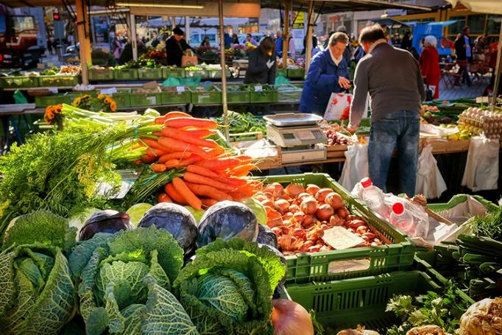
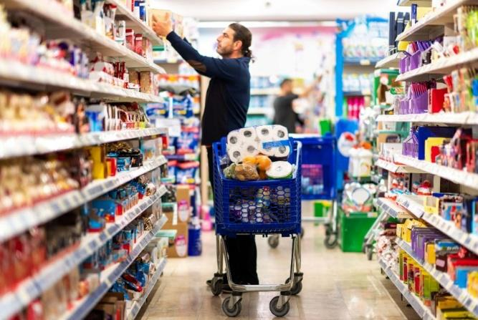
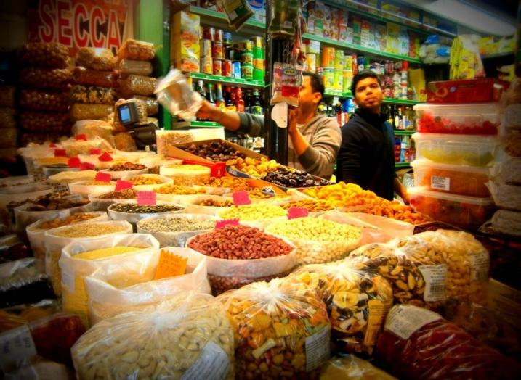
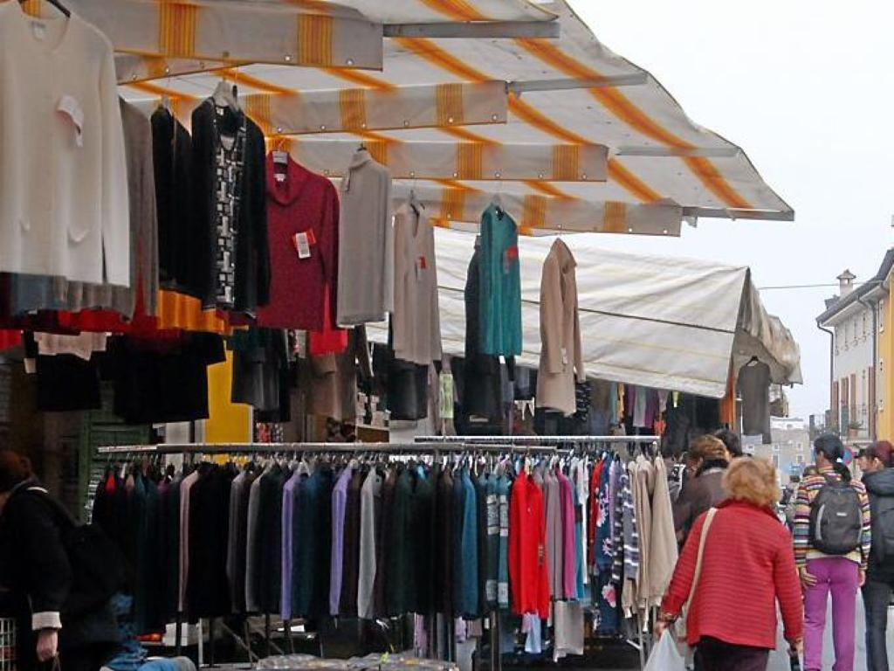

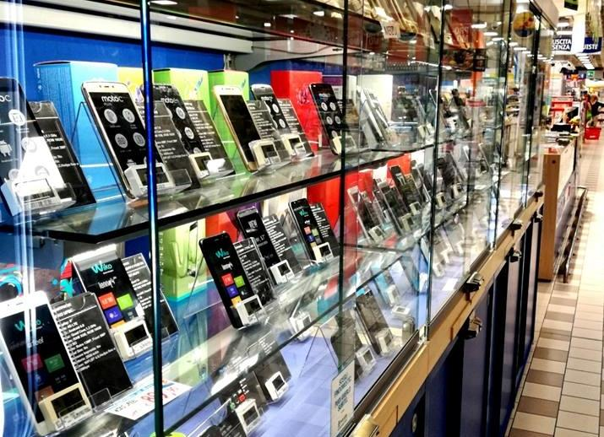

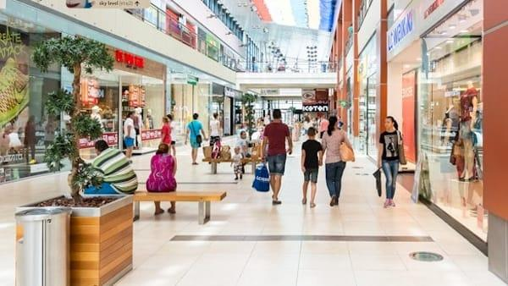

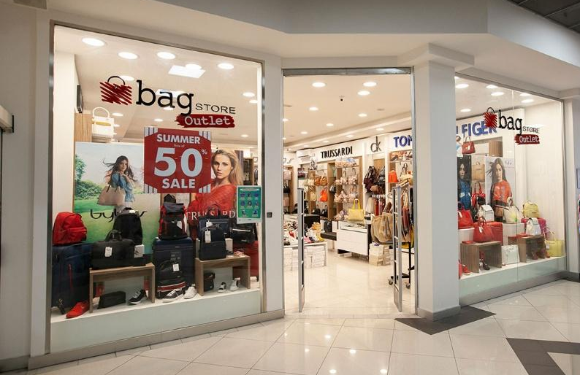

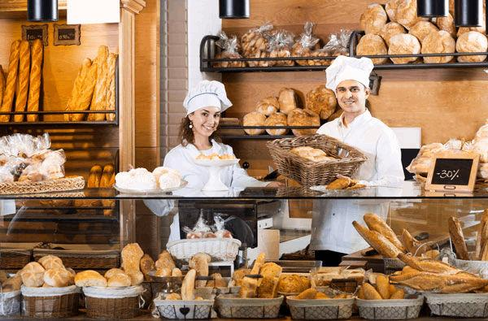

B)
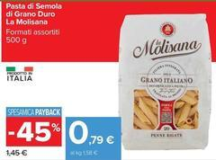
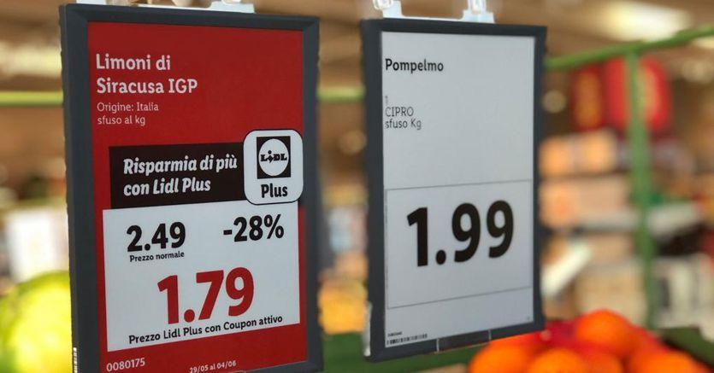

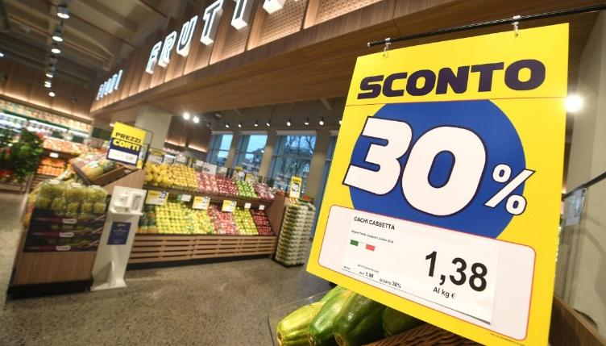
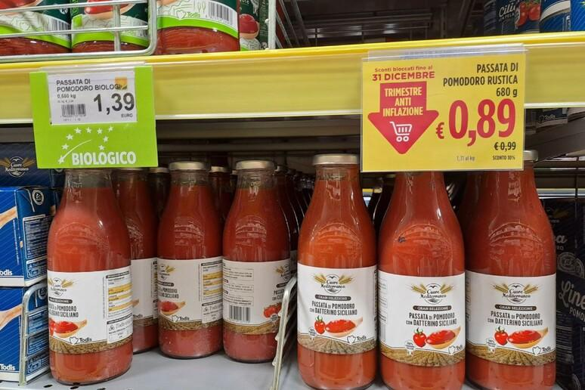
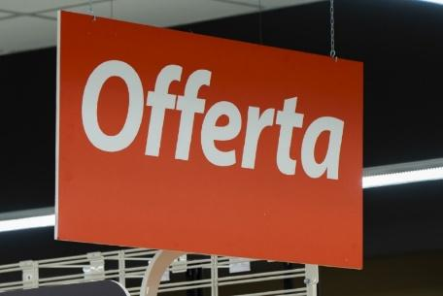
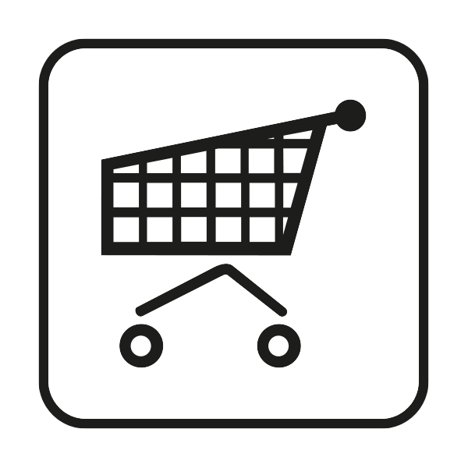
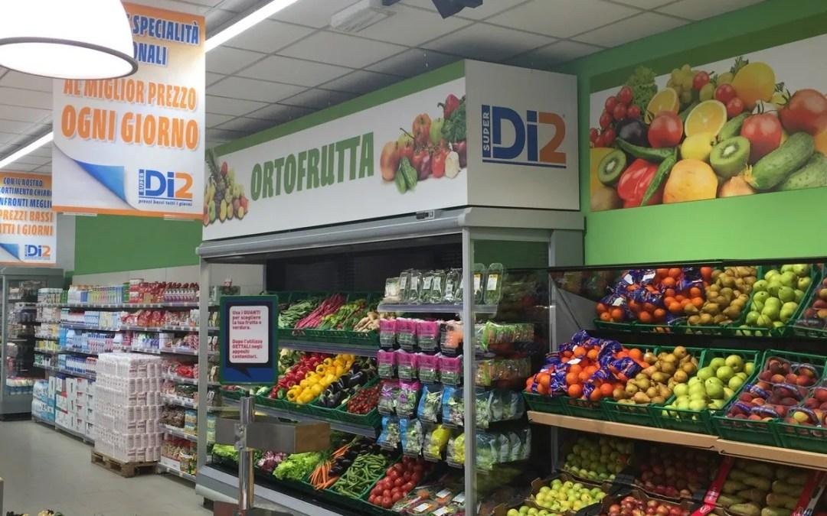

C)

